镇江路小学11月份心理健康教育活动简报：编辑： 徐洪翠

1、11月的最后一周四早自习，大队部对学生《学会感恩，懂得回报》的感恩教育，感恩父母、感恩老师、感恩亲人、感恩同伴。

2、每周五的走班课，引导社团小组学生进行认识自我，热爱生命的教育。

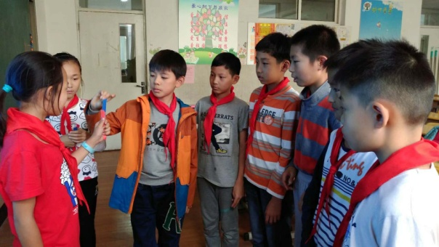

3、“秋叶创作 热爱生活”的主题探究活动，利用本次活动组织学生体会生活的美好，激发更加热爱生活的热情。

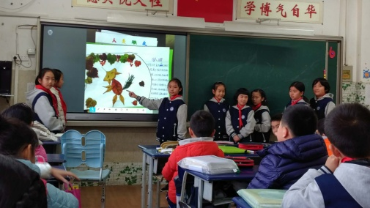

12月份活动重点：每周五第7节走班课